温馨提示：
此题库为Word版，请按住Ctrl,滑动鼠标滚轴，调节合适的观
看比例，点击右上角的关闭按钮可返回目录。
考点8 电解质溶液
一、选择题
1.(2012·新课标全国卷·11)已知温度T时水的离子积常数为K_{W},该温度下,将浓度为a mol·L⁻¹的一元酸HA与b mol·L⁻¹的一元碱BOH等体积混合,可判定该溶液呈中性的依据是 ( )
A.a=b
B.混合溶液的pH=7
C.混合溶液中,c(H⁺)=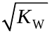mol·L⁻¹
D.混合溶液中,c(H⁺)+c(B⁺)=c(OH⁻)+c(A⁻)
【解题指南】解答本题时应注意判断溶液呈中性的惟一依据是c(H⁺)=c(OH⁻)。
【解析】选C。因为一元酸和一元碱的强弱未知,所以不可依据a=b判断,A错误。只有25 ℃时中性溶液的pH=7,所以B项错误。C项,K_{W}=c(H⁺)·c(OH⁻),中性溶液中c(H⁺)=c(OH⁻),所以c(H⁺)= mol·L⁻¹,C项正确。D项,无论溶液呈酸性、碱性还是中性,根据电荷守恒都有c(H⁺)+c(B⁺)=c(OH⁻)+c(A⁻),D 错误。
2. (2012·浙江高考·12)下列说法正确的是 ( )
A.常温下,将pH=3的醋酸溶液稀释到原体积的10倍后,溶液的pH=4
B.为确定某酸H₂A是强酸还是弱酸,可测NaHA溶液的pH。若pH>7,则H₂A是弱酸;若pH<7,则H₂A是强酸
C.用0.200 0 mol·L⁻¹ NaOH标准溶液滴定HCl与CH₃COOH的混合液(混合液中两种酸的浓度均约为0.1 mol·L⁻¹),至中性时,溶液中的酸未被完全中和
D.相同温度下,将足量氯化银固体分别放入相同体积的①蒸馏水、②0.1 mol·L⁻¹盐酸、③0.1 mol·L⁻¹氯化镁溶液、④0.1 mol·L⁻¹硝酸银溶液中,Ag⁺浓度:①>④=②>③
【解题指南】解答本题时应注意以下两点:
(1)弱酸稀释过程中电离程度逐渐变大。
(2)K_{sp}的大小只与温度有关。
【解析】选C。
选项 | 具体分析 | 结论
A | 将pH=3的醋酸溶液稀释到原体积的10倍后,由于稀释过程中醋酸不断电离,所以溶液的pH<4。 | 不对
B | NaHA溶液的pH小于7也有可能该酸是弱酸,比如NaHSO₃溶液。 | 不对
C | 由于若NaOH溶液恰好与醋酸反应时,溶液会呈现碱性,所以若要溶液呈中性,必须是酸过量。 | 正确
D | 由于温度相同则氯化银在四种溶液中的K_{sp}相同,所以Cl⁻浓度越大,Ag⁺浓度就越小,所以Ag⁺浓度大小顺序为:④>①>②>③。 | 不对
3. (2012·福建高考·10)下列说法正确的是 ( )
A.0.5 mol O₃与11.2 L O₂所含的分子数一定相等
B.25 ℃与60 ℃时,水的pH相等
C.中和等体积、等物质的量浓度的盐酸和醋酸所消耗的n(NaOH)相等
D.2SO₂(g)+O₂(g)2SO₃(g)和4SO₂(g)+2O₂(g)4SO₃(g)的ΔH相等
【解题指南】解答本题时应明确以下几点:
(1)根据n=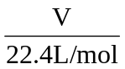计算物质的量时应注意:必须是气体,必须在标准状况下。
(2)温度对水的电离平衡及pH的影响:温度越高越电离。
(3)ΔH与化学计量数的对应关系:成正比。
(4)恰好中和是指酸碱恰好完全反应。
【解析】选C。因为不知道11.2 L O₂是否是处于标准状况下,所以无法计算其物质的量,A选项错误;由于水的电离过程吸热,所以升高温度,水的电离平衡正向移动,c(H⁺)增大,pH减小,B选项错误;盐酸和醋酸都是一元酸,等体积、等物质的量浓度的这两种酸的物质的量相同,完全反应消耗的NaOH的物质的量相同,C选项正确;反应热与化学计量数成正比,化学计量数加倍,ΔH也应加倍,D选项错误。
4. (2012·山东高考·8)下列与含氯化合物有关的说法正确的是 ( )
A.HClO是弱酸,所以NaClO是弱电解质
B.向沸水中逐滴加入少量饱和FeCl₃溶液,可制得Fe(OH)₃胶体
C.HCl溶液和NaCl溶液均通过离子导电,所以HCl和NaCl均是离子化合物
D.电解NaCl溶液得到22.4 L H₂(标准状况),理论上需要转移N_{A}个电子(N_{A}表示阿伏加德罗常数)
【解题指南】解答本题时应区别离子化合物和共价化合物的概念,强、弱电解质的不同。
【解析】选B。A项,次氯酸属于弱酸,但它对应的盐,属于强电解质,A错;C项,盐酸和食盐溶液均能通过离子导电,但是HCl属于共价化合物,C错; D项,电解NaCl溶液得到1 mol氢气时,理论上需要转移的电子数为2N_{A},D错。
5. (2012·广东高考·23)对于常温下pH为2的盐酸,叙述正确的是 ( )
A.c(H⁺)=c(Cl⁻)+c(OH⁻)
B.与等体积pH=12的氨水混合后所得溶液显酸性
C.由H₂O电离出的c(H⁺)=1.0×10⁻¹² mol·L⁻¹
D.与等体积0.01 mol·L⁻¹乙酸钠溶液混合后所得溶液中:c(Cl⁻)=c(CH₃COO⁻)
【解题指南】解答本题时应从水溶液中离子平衡关系去思考,主要考虑守恒关系和过量问题。
【解析】选A、C。因为A项满足电荷守恒,所以A正确;C项中根据K_{W}=c(H⁺)×c(OH⁻)求得盐酸中c(OH⁻)=1.0×10⁻¹² mol·L⁻¹,又因水电离出的H⁺和OH⁻离子浓度相等,所以H₂O电离出的c(H⁺)=1.0×10⁻¹² mol·L⁻¹,即C项正确;B项中氨水过量,混合后溶液显碱性,所以不正确;D项中反应后生成乙酸和氯化钠,水溶液为酸性,应是c(Cl⁻)>c(CH₃COO⁻),D不正确。
6.（2012·海南高考·11）25 ℃时,a mol·L一元酸HA与b mol·L⁻¹NaOH等体积混合后,pH为7,则下列关系一定正确的是 ( )
A.a=b B.a>b
C.c(A⁻)=c(Na⁺) D.c(A⁻)<c(Na⁺)
【解题指南】解答本题时注意以下几点:
(1)显中性的溶液可能是阴阳离子都不水解的溶液也可能是水解和电离相当的溶液。
(2)一元酸可能是强酸也可能是弱酸溶液。
【解析】选C。如果酸是强酸则酸和碱的量应该相等时两者恰好完全反应,如果酸为弱酸,pH=7则酸应该过量,由于氢离子和氢氧根的浓度相等,根据电荷守恒,钠离子和A⁻的浓度相等。
7. (2012·江苏高考·10)下列有关说法正确的是 ( )
A.CaCO₃(s)CaO(s)+CO₂(g)室温下不能自发进行,说明该反应的ΔH<0
B.镀铜铁制品镀层受损后,铁制品比受损前更容易生锈
C.N₂(g)+3H₂(g)2NH₃(g) ΔH<0,其他条件不变时升高温度,反应速率v(H₂)和H₂的平衡转化率均增大
D.水的离子积常数K_{w}随着温度的升高而增大,说明水的电离是放热反应
【解题指南】解答本题时应注意深刻理解有关原理,利用相关原理分析具体问题。
【解析】选B。
选项 | 具体分析 | 结论
A | 不能自发进行说明该反应ΔG=ΔH-TΔS>0,该反应ΔS>0,ΔH>0 | 错误
B | 铁比铜活泼,镀层受损后,形成原电池铁作负极,更易腐蚀 | 正确
C | 合成氨为放热反应,升高温度,反应速率加快,氢气转化率变小(平衡逆向移动) | 错误
D | 水的离子积随温度升高增大,说明水电离吸热 | 错误
8. (2012·江苏高考·15)25 ℃时,有c(CH₃COOH)+c(CH₃COO⁻)= 0.1 mol·L⁻¹的一组醋酸、醋酸钠混合溶液,溶液中c(CH₃COOH)、c(CH₃COO⁻)与pH 的关系如图所示。下列有关溶液中离子浓度关系的叙述正确的是 ( )
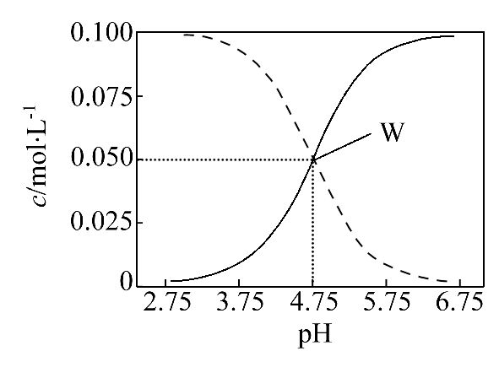
A.pH=5.5 的溶液中:c(CH₃COOH)>c(CH₃COO⁻)>c(H⁺)>c(OH⁻)
B.W点所表示的溶液中:c(Na⁺)+c(H⁺)=c(CH₃COOH)+c(OH⁻)
C.pH=3.5的溶液中:c(Na⁺)+c(H⁺)-c(OH⁻)+c(CH₃COOH)=0.1 mol·L⁻¹
D.向W点所表示的1.0 L溶液中通入0.05 mol HCl气体(溶液体积变化可忽略):c(H⁺)=c(CH₃COOH)+c(OH⁻)
【解题指南】解答本题时应具体分析溶液中存在的各种电离和水解情况,注意运用电荷守恒、物料守恒、质子守恒结合题给条件进行有关推断。
【解析】选B、C。A项,pH减小时,酸性增强,CH₃COO⁻浓度减小,CH₃COOH浓度增大,所以两条曲线与CH₃COO⁻、CH₃COOH浓度的对应关系为:
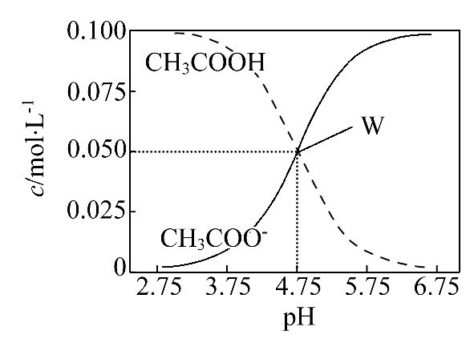
当pH=5.5时,c(CH₃COO⁻)>c(CH₃COOH),A项错误;B项,W点时,溶液中的电荷守恒关系式为c(Na⁺)+c(H⁺)=c(CH₃COO⁻)+c(OH⁻),又W点c(CH₃COOH)=c(CH₃COO⁻),所以c(Na⁺)+c(H⁺)=c(CH₃COOH)+c(OH⁻),B项正确;C项,c(Na⁺)+c(H⁺)=c(CH₃COO⁻)+
c(OH⁻),c(CH₃COOH)+c(CH₃COO⁻)=0.1 mol·L⁻¹,C项正确;D项,此时所得溶液中含0.1 mol CH₃COOH和0.05 mol NaCl,由CH₃COOH和水的电离方程式可知:c(H⁺)=c(CH₃COO⁻)+c(OH⁻),D项错误。
9.(2012·江苏高考·13)下列根据实验操作和现象所得出的结论正确的是
( )
选项 | 实验操作 | 实验现象 | 结 论
A | 向两份蛋白质溶液中分别滴加饱和NaCl溶液和CuSO₄溶液 | 均有固体  析出 | 蛋白质均发生变性
B | 向溶液X中先滴加稀硝酸,再滴加Ba(NO₃)₂溶液 | 出现白色  沉淀 | 溶液X中一定含有S
C | 向一定浓度的Na₂SiO₃溶液中通入适量CO₂气体 | 出现白色  沉淀 | H₂SiO₃的酸性比H₂CO₃的酸性强
D | 向浓度均为0.1 mol·L⁻¹ NaCl 和NaI 混合溶液中滴加少量AgNO₃溶液 | 出现黄色  沉淀 | K_{sp}(AgCl)>K_{sp}(AgI)
【解题指南】解答本题时应注意盐析和变性的区别、硫酸根的检验方法、强酸制弱酸和沉淀溶解平衡的有关原理,并应用相关原理来分析具体问题。
【解析】选D。
选项 | 具体分析 | 结论
A | 蛋白质中加入轻金属盐发生盐析,加入重金属盐发生变性 | 错误
B | 若溶液中含有SO₃²⁻(不含SO₄²⁻),加入稀硝酸后SO₃²⁻被氧化为SO₄²⁻,也会产生硫酸钡白色沉淀 | 错误
C | 硅酸钠溶液中通二氧化碳产生的白色沉淀为硅酸,根据强酸制弱酸,说明碳酸的酸性比硅酸强 | 错误
D | Cl⁻、I⁻物质的量浓度相同,氯化银、碘化银为同类型化合物,出现的黄色沉淀为碘化银,说明碘化银溶度积小 | 正确
10.(2012·安徽高考·12)氢氟酸是一种弱酸,可用来刻蚀玻璃。已知25 ℃时:
①HF(aq)+OH⁻(aq)F⁻(aq)+H₂O(l) ΔH=-67.7 kJ·mol⁻¹
②H⁺(aq)+OH⁻(aq)H₂O(l) ΔH=-57.3 kJ·mol⁻¹
在20 mL 0.1 mol·L⁻¹氢氟酸中加入V mL 0.1 mol·L⁻¹ NaOH溶液。下列有关说法正确的是 ( )
A.氢氟酸的电离方程式及热效应可表示为:
HF(aq)F⁻(aq)+H⁺(aq) ΔH=+10.4 kJ·mol⁻¹
B.当V=20时,溶液中:c(OH⁻)=c(HF)+c(H⁺)
C.当V=20时,溶液中:c(F⁻)<c(Na⁺)=0.1 mol·L⁻¹
D.当V>0时,溶液中一定存在:c(Na⁺)>c(F⁻)>c(OH⁻)>c(H⁺)
【解题指南】解答本题时要注意两个问题：电解质溶液中的等量关系要从物料守恒、电荷守恒、质子守恒三大守恒关系中寻找答案；比较离子浓度的大小要根据二者反应的程度去判断。
【解析】选B。根据盖斯定律,将①式减去②式可得:
HF(aq)H⁺(aq)+F⁻(aq) ΔH=-10.4 kJ·mol⁻¹,故A项错误;当V=20时,两者恰好完全反应生成NaF,溶液中存在质子守恒关系:c(OH⁻)=c(HF)+c(H⁺);因F⁻水解,故溶液中存在:c(F⁻)<c(Na⁺)=0.05 mol·L⁻¹,故B项正确,C项错误;D项,溶液中离子浓度的大小取决于V的大小,V不同,反应后所得溶液的成分就不同,离子浓度的大小也就不同。离子浓度大小关系可能为c(F⁻)>c(H⁺)>c(Na⁺)>c(OH⁻)或c(F⁻)>c(Na⁺)>c(H⁺)>c(OH⁻)或c(Na⁺)=c(F⁻)>c(OH⁻)=c(H⁺)或c(Na⁺)>c(F⁻)>c(OH⁻)
>c(H⁺),故D项错误。
11.(2012·安徽高考·13)已知室温下,Al(OH)₃的K_{sp}或溶解度远大于Fe(OH)₃。向浓度均为0.1 mol·L⁻¹的Fe(NO₃)₃和Al(NO₃)₃混合溶液中,逐滴加入NaOH溶液。下列示意图表示生成Al(OH)₃的物质的量与加入NaOH溶液的体积的关系,合理的是 ( )
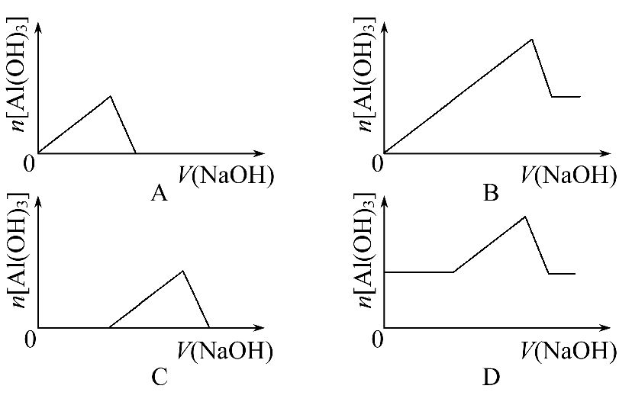
【解题指南】解答本题时要注意到由于K_{sp}[Al(OH)₃]≫K_{sp}[Fe(OH)₃],向混合溶液中滴加NaOH溶液的开始阶段无Al(OH)₃沉淀生成。
【解析】选C。因K_{sp}[Al(OH)₃]≫K_{sp}[Fe(OH)₃],因此向混合溶液中滴加NaOH溶液时,首先应生成Fe(OH)₃沉淀,当Fe³⁺沉淀完全后,再生成Al(OH)₃沉淀,继续滴加NaOH溶液,则Al(OH)₃+OH⁻AlO₂⁻+2H₂O,沉淀逐渐溶解直至消失,故C项图像符合实际情况。
二、非选择题
12.(2012·福建高考·23)(1)元素M的离子与NH₄⁺所含电子数和质子数均相同,则M的原子结构示意图为 。
(2)硫酸铝溶液与过量氨水反应的离子方程式为 。
(3)能证明Na₂SO₃溶液中存在S0₃²⁻+H₂OHS0₃⁻+OH⁻水解平衡的事实是 (填序号)。
A.滴入酚酞试液变红,再加入H₂SO₄溶液后红色褪去
B.滴入酚酞试液变红,再加入氯水后红色褪去
C.滴入酚酞试液变红,再加入BaCl₂溶液后产生沉淀且红色褪去
(4)元素X、Y在周期表中位于同一主族,化合物Cu₂X和Cu₂Y可发生如下转化(其中D是纤维素水解的最终产物):
Cu₂X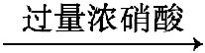澄清溶液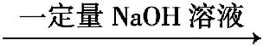悬浊液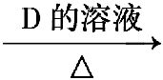Cu₂Y(红色沉淀)
①非金属性X Y(填“>”或“<”)。
②Cu₂Y与过量浓硝酸反应有红棕色气体生成,化学方程式为 。
(5)在恒容绝热(不与外界交换能量)条件下进行2A(g)+B(g)2C(g)+D(s)反应,按下表数据投料,反应达到平衡状态,测得体系压强升高。简述该反应的平衡常数与温度的变化关系: 。
物质 | A | B | C | D
起始投料/mol | 2 | 1 | 2 | 0
【解题指南】解答本题时应明确以下几点:
(1)砖红色沉淀是Cu₂O。
(2)要证明某溶液中存在水解平衡,需证明两点:一要证明存在某种水解产物,二要证明水解平衡会发生移动。
(3)温度变化引起的平衡正向移动,平衡常数变大,反之变小。
【解析】(1)NH₄⁺、H₃O⁺和Na⁺中都含有11个质子和10个电子,所以M为钠元素。
(2)氨水为弱碱,在写离子方程式时要保留化学式形式。
(3)无论Na₂SO₃是否完全水解,加硫酸都会中和OH⁻,酚酞都会褪色,只能证明发生了水解,而无法说明是否存在水解平衡,A选项错误;氯水既可能中和OH⁻,又可能将酚酞氧化,所以褪色不足以说明存在水解平衡,B选项错误;加入BaCl₂溶液,若有白色沉淀产生,则该沉淀一定是BaSO₃,说明SO₃²⁻没有水解完全,红色褪去,说明c(OH⁻)减小,因为OH⁻与BaCl₂不反应,只能说明平衡逆向移动引起其浓度的减小,C选项正确。
(4)砖红色沉淀是Cu₂O,所以Y是O,则X为S,O的非金属性比S强,Cu₂O和浓硝酸反应生成Cu(NO₃)₂、NO₂和H₂O。
(5)因为开始时没有加入D,所以反应正向进行,因为该反应为气体体积减小的反应,反应后气体的物质的量减小,根据pV=nRT,因为压强增大,所以温度必须升高才能满足该条件,说明该反应为放热反应。所以升高温度,平衡逆向移动,平衡常数减小。
答案:(1)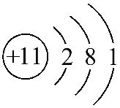
(2)Al³⁺+3NH₃·H₂OAl(OH)₃↓+3NH₄⁺
(3)C
(4)①< ②Cu₂O+6HNO₃(浓)2Cu(NO₃)₂+2NO₂↑+3H₂O
(5)平衡常数随温度的升高而减小(或其他合理答案)
13.(2012·山东高考·29)偏二甲肼与N₂O₄是常用的火箭推进剂,二者发生如下化学反应:
(CH₃)₂NNH₂(l)+2N₂O₄(l)2CO₂(g)+3N₂(g)+4H₂O(g) (Ⅰ)
(1)反应(Ⅰ)中氧化剂是 。
(2)火箭残骸中常出现红棕色气体,原因为:
N₂O₄(g)2NO₂(g) (Ⅱ)
当温度升高时,气体颜色变深,则反应(Ⅱ)为 (填“吸热”或“放热”)反应。
(3)一定温度下,反应(Ⅱ)的焓变为ΔH。现将1 mol N₂O₄充入一恒压密闭容器中,下列示意图正确且能说明反应达到平衡状态的是 。
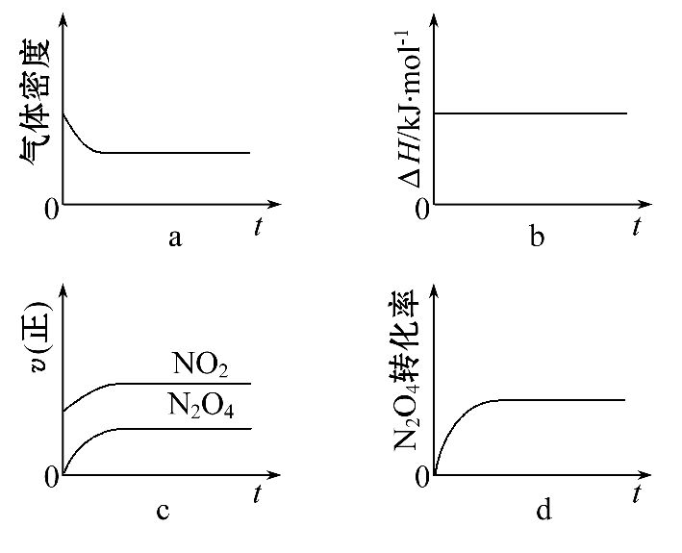
若在相同温度下,上述反应改在体积为1 L的恒容密闭容器中进行,平衡常数
(填“增大”、“不变”或“减小”),反应3 s后NO₂的物质的量为0.6 mol,则0 s~3 s内的平均反应速率v(N₂O₄)= mol·L⁻¹·s⁻¹。
(4)NO₂可用氨水吸收生成NH₄NO₃。25 ℃时,将a mol NH₄NO₃溶于水,溶液显酸性,原因是 。
(用离子方程式表示)。向该溶液滴加b L氨水后溶液呈中性,则滴加氨水的过程中水的电离平衡将 (填“正向”“不”或“逆向”)移动,所滴加氨水的浓度为 mol·L⁻¹。(NH₃·H₂O的电离平衡常数取K_{b}=2×10⁻⁵ mol·L⁻¹)
【解题指南】解答本题时应注意判断化学平衡状态的标志,原则是从“变量”到“不变量”,不能原来是“不变量”又到了“不变量”。解决有关溶液中的电离平衡问题时,要注意物料守恒和电荷守恒的应用。
【解析】(1)分析元素的化合价可知,氮元素的化合价由N₂O₄中的+4价,变成了生成物N₂中的0价,故可知N₂O₄为氧化剂。
(2)由温度升高时,红棕色加深,说明升温平衡向生成NO₂的方向移动,即该反应的正反应为吸热反应。
(3)作为化学平衡状态的标志,须由原来的“变量”变到“不变量”,方可说明,在恒压条件下,随着反应的进行生成NO₂,气体的总的物质的量不断增加,容器的体积增大,故密度变小,当密度不变时,可说明化学反应达到平衡状态,a正确;b图,作为反应热,ΔH只与这个化学方程式有关,是一个不变量,它不会随着反应“量”的变化而变化,b错误;c图,用化学反应速率判断可逆反应是否达到平衡状态时,一定是“异向”,且它们的反应速率之比等于化学计量数之比,故c错误。d图,当NO₂的转化率不变时,说明v(正)=v(逆),反应达到了平衡状态,d正确。平衡常数是温度的函数,只受温度的影响,故温度不变,化学平衡常数不变。由题意可知,NO₂的化学反应速率,v(NO₂)=0.2 mol·L⁻¹·s⁻¹,由化学反应速率之比等于化学计量数之比,得出v(N₂O₄)=0.1 mol·L⁻¹·s⁻¹。
(4)NH₄NO₃溶液呈酸性,原因是N发生了水解反应,对应的水解方程式为:NH₄⁺+H₂ONH₃·H₂O+H⁺。滴加氨水后溶液由酸性变为中性,水的电离平衡向逆反应方向移动。由K_{b}=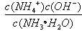=2×10⁻⁵ mol·L⁻¹,c(OH⁻)=10⁻⁷ mol·L⁻¹,则c(NH₄⁺)=200c(NH₃·H₂O),故n(NH₄⁺)=200n(NH₃·H₂O),根据电荷守恒可知n(NH₄⁺)=n(NO₃⁻),则溶液中n(NH₄⁺)+n(NH₃·H₂O)=a+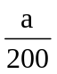,根据物料守恒,滴加氨水的物质的量浓度c=(a+-a)mol÷b L=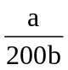 mol·L⁻¹。
答案:(1)N₂O₄ (2)吸热
(3)a、d 不变 0.1
(4)NH₄⁺+H₂ONH₃·H₂O+H⁺ 逆向
14.(2012·广东高考·31)碘在科研与生活中有重要应用,某兴趣小组用
0.50 mol·L⁻¹ KI、0.2%淀粉溶液、0.20 mol·L⁻¹ K₂S₂O₈、0.10 mol·L⁻¹ Na₂S₂O₃等试剂,探究反应条件对化学反应速率的影响。
已知:S₂O₈²⁻+2I⁻2SO₄²⁻+I₂(慢)
I₂+2S₂O₃²⁻2I⁻+ S₄O₆²⁻(快)
(1)向KI、Na₂S₂O₃与淀粉的混合溶液中加入一定量的K₂S₂O₈溶液,当溶液中的
耗尽后,溶液颜色将由无色变为蓝色,为确保能观察到蓝色,S₂O₃²⁻与S₂O₈²⁻初始的物质的量需满足的关系为:n(S₂O₃²⁻)∶n(S₂O₈²⁻) 。
(2)为探究反应物浓度对化学反应速率的影响,设计的实验方案如下表:
实验  序号 | 体积V/mL
实验  序号 | K₂S₂O₈溶液 | 水 | KI溶液 | Na₂S₂O₃溶液 | 淀粉溶液
① | 10.0 | 0.0 | 4.0 | 4.0 | 2.0
② | 9.0 | 1.0 | 4.0 | 4.0 | 2.0
③ | 8.0 | V_{x} | 4.0 | 4.0 | 2.0
表中V_{x}= mL,理由是 。
(3)已知某条件下,浓度c(S₂O₈²⁻)反应时间t的变化曲线如图所示,若保持其他条件不变,请在答题卡坐标图中,分别画出降低反应温度和加入催化剂时c(S₂O₈²⁻)-t的变化曲线示意图(进行相应的标注)
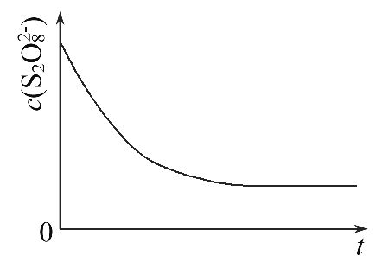
(4)碘也可用作心脏起搏器电源-锂碘电池的材料,该电池反应为:2Li(s)+I₂(s)2LiI(s) ΔH
已知:4Li(s)+O₂(g)2Li₂O(s) ΔH₁
4LiI(s)+O₂(g)2I₂(s)+2Li₂O(s) ΔH₂
则电池反应的ΔH= ;碘电极作为该电池的 极。
【解题指南】解答本题时应从化学反应原理进行思考,主要分析反应物的量对实验现象的影响以及外界条件对化学反应速率的影响规律,还有盖斯定律的应用。
【解析】(1)中要想得到蓝色溶液,根据已知两个反应分析可得出结论;
(2)中由表格数据观察分析得知其他条件不变,只要改变K₂S₂O₈的浓度就可以达到探究反应物浓度对化学反应速率的影响;
(3)中催化剂可以加快反应的反应速率,而降低温度会减慢反应的反应速率,所以可以根据图中标准线画出另外两条曲线,但要注意的有两点:第一是曲线的拐点,第二是曲线的终点;
(4)中根据盖斯定律的原理可以求出ΔH的表达式。判断原电池的正负极时,可以根据原电池的反应原理判断,此处根据碘在反应中的化合价降低,发生还原反应,得出碘作正极。
答案:(1)Na₂S₂O₃ <2 (2)2.0 保证反应物K₂S₂O₈浓度改变,而其他的条件不变,才能达到实验目的
(3)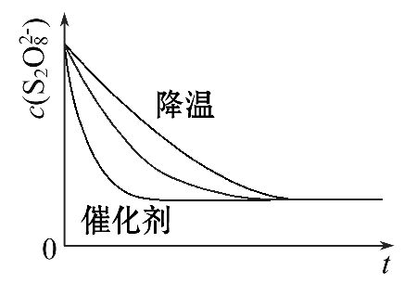
(4)(ΔH₁-ΔH₂)/2 正
15.(2012·广东高考·32)难溶性杂卤石(K₂SO₄·MgSO₄·2CaSO₄·2H₂O)属于“呆矿”,在水中存在如下平衡:
K₂SO₄·MgSO₄·2CaSO₄·2H₂O(s) 2Ca²⁺+2K⁺+Mg²⁺+4SO₄²⁻+2H₂O
为能充分利用钾资源,用饱和Ca(OH)₂溶液溶浸杂卤石制备硫酸钾,工艺流程如下:
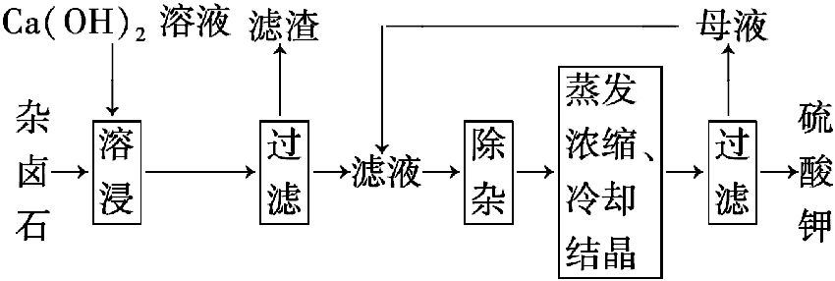
(1)滤渣主要成分有 和 以及未溶杂卤石。
(2)用化学平衡移动原理解释Ca(OH)₂溶液能溶解杂卤石浸出K⁺的原因: 。
(3)“除杂”环节中,先加入 溶液,经搅拌等操作后,过滤,再加入
溶液调滤液pH至中性。
(4)不同温度下,K⁺的浸出浓度与溶浸时间的关系如图所示。由图可得,随着温度升高,① ,② 。
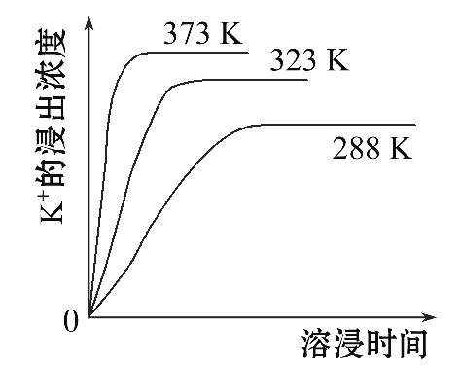
(5)有人以可溶性碳酸盐为溶浸剂,则溶浸过程中会发生:
CaSO₄(s)+CO₃²⁻CaCO₃(s)+ SO₄²⁻
已知298 K时,K_{sp}(CaCO₃)=2.80×10⁻⁹,K_{sp}(CaSO₄)=4.90×10⁻⁵,求此温度下该反应的平衡常数K(计算结果保留三位有效数字)。
【解题指南】解答本题时应从工艺流程的解题思路去完成,主要利用流程解题,结合化学平衡移动原理和化学平衡常数进行解答。
【解析】(1)中结合流程可知滤渣为Ca(OH)₂和Mg(OH)₂以及未溶杂卤石;
(2)中涉及化学平衡移动原理,原因是OH⁻与Mg²⁺结合成难溶的Mg(OH)₂,使平衡向右移动,K⁺变多;
(3)中根据流程可知除杂之前的滤液中还含有大量Ca²⁺,所以需要把Ca²⁺转化为沉淀而除去,结合最终需要K₂SO₄产品,因而需要加入K₂CO₃除去Ca²⁺,加入H₂SO₄调节滤液的pH;
(4)结合图示可知,随温度升高,在同一时间内K⁺的浸出浓度大,反应的速率加快,平衡时溶浸时间短;
(5)属于计算题,计算如下:
由溶度积公式可得K_{sp}(CaCO₃)=c(Ca²⁺)×c(CO₃²⁻)、K_{sp}(CaSO₄)=c(Ca²⁺)×c(SO₄²⁻),又根据反应得出该反应的平衡常数K=c(SO₄²⁻)/c(CO₃²⁻)=K_{sp}(CaSO₄)/K_{sp}(CaCO₃),代入数据得出K=1.75×10⁴。
答案:(1)Ca(OH)₂ Mg(OH)₂ (2)OH⁻与Mg²⁺结合成难溶的Mg(OH)₂,使平衡向右移动,K⁺变多
(3)K₂CO₃ H₂SO₄ (4)①在同一时间K⁺的浸出浓度大 ②反应的速率加快,平衡时溶浸时间短
(5)K=1.75×10⁴
16.(2012·江苏高考·18)(12分)硫酸钠-过氧化氢加合物(xNa₂SO₄·yH₂O₂·zH₂O)的组成可通过下列实验测定:
①准确称取1.770 0 g样品,配制成100.00 mL 溶液A。
②准确量取25.00 mL溶液A,加入盐酸酸化的BaCl₂溶液至沉淀完全,过滤、洗涤、干燥至恒重,得到白色固体0.582 5 g。
③准确量取25.00 mL溶液A,加适量稀硫酸酸化后,用0.020 00 mol·L⁻¹KMnO₄溶液滴定至终点,消耗KMnO₄溶液25.00 mL。H₂O₂与KMnO₄反应的离子方程式如下:
2MnO₄⁻+5H₂O₂+6H⁺2Mn²⁺+8H₂O+5O₂↑
(1)已知室温下BaSO₄的K_{sp} =1.1×10⁻¹⁰,欲使溶液中c(SO₄²⁻)≤1.0×10⁻⁶ mol·L⁻¹,应保持溶液中c(Ba²⁺)≥ mol·L⁻¹。
(2)上述滴定若不加稀硫酸酸化,Mn被还原为MnO₂,其离子方程式为
。
(3)通过计算确定样品的组成(写出计算过程)。
【解题指南】解答本题时应注意理解溶度积的概念,结合题给条件和质量守恒、电荷守恒和得失电子守恒书写反应式,分析各步涉及的化学反应进行有关计算。
【解析】(1)根据溶度积的表达式进行计算;
(2)注意不是酸性条件和高锰酸根被还原为二氧化锰,结合质量守恒、电荷守恒和得失电子守恒书写反应式;
(3)n(Na₂SO₄)=n(BaSO₄)==2.50×10⁻³ mol
2MnO₄⁻+5H₂O₂+6H⁺2Mn²⁺+8H₂O+5O₂↑
n(H₂O₂)=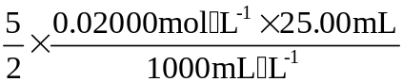=1.25×10⁻³ mol
m(Na₂SO₄)=142 g·mol⁻¹×2.50×10⁻³ mol=0.355 g
m(H₂O₂)=34 g·mol⁻¹×1.25×10⁻³ mol=0.042 5 g
n(H₂O)=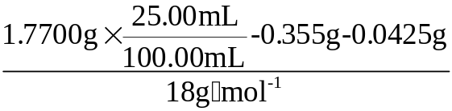=2.50×10⁻³ mol
x∶y∶z=n(Na₂SO₄)∶n(H₂O₂)∶n(H₂O)=2∶1∶2
硫酸钠—过氧化氢加合物的化学式为2Na₂SO₄·H₂O₂·2H₂O。
答案:(1)1.1×10⁻⁴
(2)2MnO₄⁻+3H₂O₂2MnO₂↓+3O₂↑+2OH⁻+2H₂O
(3)n(Na₂SO₄)=n(BaSO₄)==2.50×10⁻³ mol
2MnO₄⁻+5H₂O₂+6H⁺2Mn²⁺+8H₂O+5O₂↑
n(H₂O₂)==1.25×10⁻³ mol
m(Na₂SO₄)=142 g·mol⁻¹×2.50×10⁻³ mol=0.355 g
m(H₂O₂)=34 g·mol⁻¹×1.25×10⁻³ mol=0.042 5 g
n(H₂O)==2.50×10⁻³ mol
x∶y∶z=n(Na₂SO₄)∶n(H₂O₂)∶n(H₂O)=2∶1∶2
硫酸钠—过氧化氢加合物的化学式为2Na₂SO₄·H₂O₂·2H₂O。
17.(2012·北京高考·25)直接排放含SO₂的烟气会形成酸雨,危害环境。利用钠碱循环法可脱除烟气中的SO₂。
(1)用化学方程式表示SO₂形成硫酸型酸雨的反应:_______________________。
(2)在钠碱循环法中,Na₂SO₃溶液作为吸收液,可由NaOH溶液吸收SO₂制得,该反应的离子方程式是 。
(3)吸收液吸收SO₂的过程中,pH随n(SO₃²⁻)∶n(HSO₃⁻)变化关系如下表:
n(SO₃²⁻)∶n(HSO₃⁻) | 91∶9 | 1∶1 | 9∶91
pH | 8.2 | 7.2 | 6.2
①由上表判断,NaHSO₃溶液显 性,用化学平衡原理解释: 。
②当吸收液呈中性时,溶液中离子浓度关系正确的是(选填字母) 。
a.c(Na⁺)=2c(SO₃²⁻)+c(HSO₃⁻)
b.c(Na⁺)>c(HSO₃⁻)>c(SO₃²⁻)>c(H⁺)=c(OH⁻)
c.c(Na⁺)+c(H⁺)=c(SO₃²⁻)+c(HSO₃⁻)+c(OH⁻)
(4)当吸收液的pH降至约为6时,需送至电解槽再生。再生示意图如下:
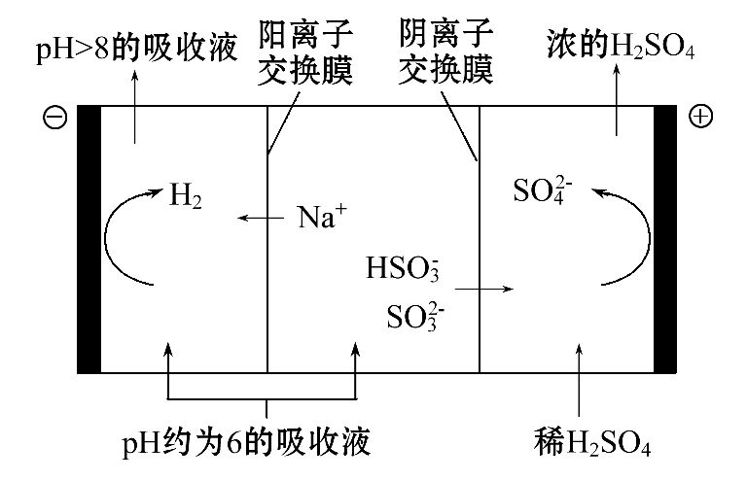
①HSO₃⁻在阳极放电的电极反应式是 。
②当阴极室中溶液pH升至8以上时,吸收液再生并循环利用。简述再生原理:

。
【解题指南】解答本题时应注意以下三个方面:
(1)+4价的硫元素具有强的还原性,能被O₂、Cl₂、硝酸等强氧化剂氧化成+6价。
(2)能根据混合溶液中物质量的关系结合电荷守恒来比较离子浓度大小关系。
(3)阴离子在阳极放电发生氧化反应,化合价升高。
【解析】(1)SO₂与水反应生成H₂SO₃,H₂SO₃被氧气氧化成H₂SO₄。
(3)①由数据表可分析得出,当Na₂SO₃和NaHSO₃二者混合时,若前者过量或等量混合时,溶液均显碱性;当后者过量较多时溶液才显酸性,即NaHSO₃溶液显酸性。
②该溶液为Na₂SO₃和NaHSO₃的混合溶液,根据电荷守恒可知c(Na⁺)+c(H⁺)=2c(SO₃²⁻)+c(HSO₃⁻)+c(OH⁻),故C不正确;当溶液呈中性时,c(H⁺)=c(OH⁻),所以c(Na⁺)=2c(SO₃²⁻)+c(HSO₃⁻),故a正确,由表中数据可知当n(HSO₃⁻)>n(SO₃²⁻)时溶液才显中性,所以b正确。
(4)HSO₃⁻中的硫显+4价,在阳极失电子变为+6价;阴极室H⁺放电变成H₂,c(H⁺)减小,促使HSO₃⁻的电离平衡向电离方向移动,生成较多的SO₃²⁻,与通过阳离子交换膜的Na⁺重新结合得Na₂SO₃吸收液。
答案:(1)SO₂+H₂OH₂SO₃,
2H₂SO₃+O₂2H₂SO₄
(2)2OH⁻+SO₂H₂O+SO₃²⁻
(3)①酸
HSO₃⁻存在:HSO₃⁻H⁺+SO₃²⁻和HSO₃⁻+H₂OH₂SO₃+OH⁻,HSO₃⁻的电离程度强于水解程度
②a、b
(4)①HSO₃⁻+H₂O-2e⁻SO₄²⁻+3H⁺
②H⁺在阴极得电子生成H₂,溶液中c(H⁺)降低,促使HSO₃⁻电离生成SO₃²⁻,且Na⁺进入阴极室,吸收液得以再生
关闭Word文档返回原板块。

